HORAIRES DES MESSES

Dimanche : 9h15, 11h et 18h30  Du mardi au vendredi : 7h, 8h et 12h15  Le mardi, la messe de 12h15 est célébrée à l’Incubateur Saint Joseph  (50 rue de Romainville – Paris 19)  Samedi : 8h | 18/02 Mercredi des Cendres  Journée de prière et de jeûne.


MERCREDI DES CENDRES (18/02)
Messes à 7h, 8h, 12h15 et 19h,
avec imposition des cendres à chaque messe.

PRIÈRES PAROISSIALES

Laudes : Du mardi au vendredi à l’issue de la messe de 7h
Vêpres : Mardi et jeudi à 19h
Chapelet : Mercredi à 19h
Chemin de croix : Vendredi à 19h
Adoration : Du mardi au vendredi à l’issue de la messe de 8h
Confessions : Pendant les temps d’adoration et d’accueil, ou sur rendez-vous

ACCUEIL DES PRÊTRES (au fond de l’église)
(Discussion, bénédiction et confession)

- M. le Curé M. JANNIN : le jeudi de 18h à 19h
- M. le Vicaire J. MARTINEZ : le samedi de 10h30 à 11h30

Ce dimanche 15/02, une quête vous est proposée à l’issue des messes en faveur du pèlerinage Montfortain à Lourdes (19-25 avril 2026). L’AMPH organise chaque année à Lourdes un pèlerinage regroupant des pèlerins malades et handicapés, et des pèlerins bien-portants. Votre don permettra d’accueillir les pèlerins malades et handicapés.

MESSES EN EHPAD

Samedi 21/02 : Edith Piaf (15h)
Dimanche 22/02 : Océane (14h30)


81 rue Haxo 75020 Paris (église) - 51 rue du Borrégo 75020 Paris (adresse postale)
@ : notredame.desotages@orange.fr
www.notredamedesotages.fr : 01.43.64.60.70

Dimanche 15 février 2026 – TO 6 – Année A

Pourquoi dit-on « au nom du Père, et du Fils et du Saint-Esprit » ?

Alors que nous commençons la messe, le Signe de Croix est notre première prière, un geste sacré qui unit le corps et l’âme. En effet, en traçant la croix sur nous-mêmes, nous invoquons la Sainte Trinité qui est le Père, le Fils et le Saint-Esprit. Nous rappelons aussi le sacrifice d’amour sans mesure de Jésus-Christ, l’une des vérités fondamentales de notre foi : le Fils de Dieu est mort par amour pour nous sur la Croix. Ce geste simple est à la fois un aveu de foi et une prière, orientant notre cœur vers Dieu et sanctifiant les instants qui vont suivre.

Les Pères de l’Église ont profondément réfléchi à sa signification. Saint Cyrille de Jérusalem l’appelait le « sceau des fidèles », une marque visible de l’identité chrétienne. Saint Jean Chrysostome nous rappelle que même les nourrissons, incapables de parler, reçoivent ce signe lors du baptême, montrant que la grâce de Dieu peut agir à travers les gestes les plus simples. Tertullien le décrivait comme une protection contre le mal, une garde spirituelle dans la vie quotidienne.

Saint Louis-Marie Grignion de Montfort encourage à faire le Signe de Croix avec dévotion, le voyant comme un rappel de la victoire du Christ et une invitation à la bénédiction de Dieu et à sa présence au milieu de nous. Sainte Thérèse de Lisieux l’appelait une « petite prière d’amour », un acte habituel qui, bien que petit, nous unit à la grâce divine.

Ainsi, lorsque nous faisons le Signe de Croix au début de la messe, nous ne suivons pas seulement un rituel. Nous proclamons notre foi, nous recevons la bénédiction de Dieu, nous nous rappelons l’amour rédempteur du Christ et nous exprimons notre reconnaissance pour la grâce (la faveur qui nous rend dignes de nous tenir en sa présence). Par ce geste simple, notre cœur est préparé, notre âme fortifiée, et nous sommes invités à entrer dans les mystères sacrés que nous allons célébrer.

Père Michael
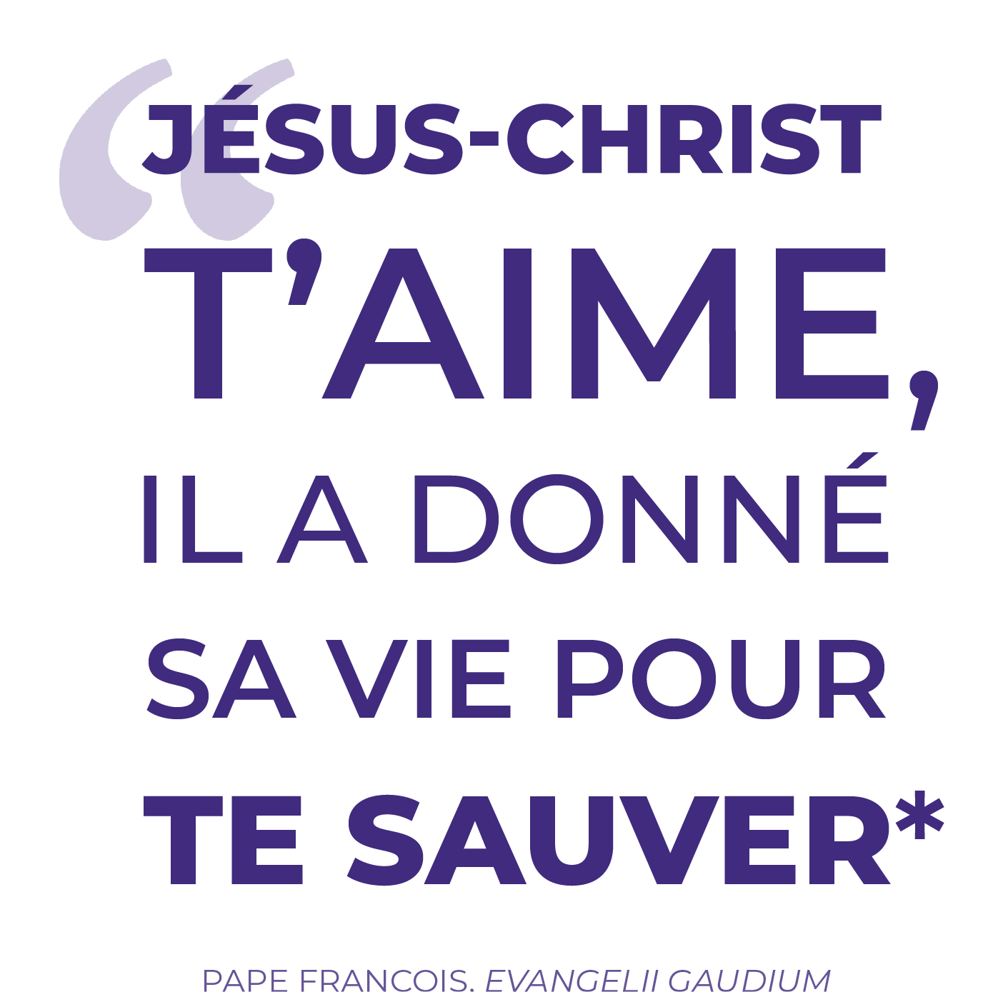

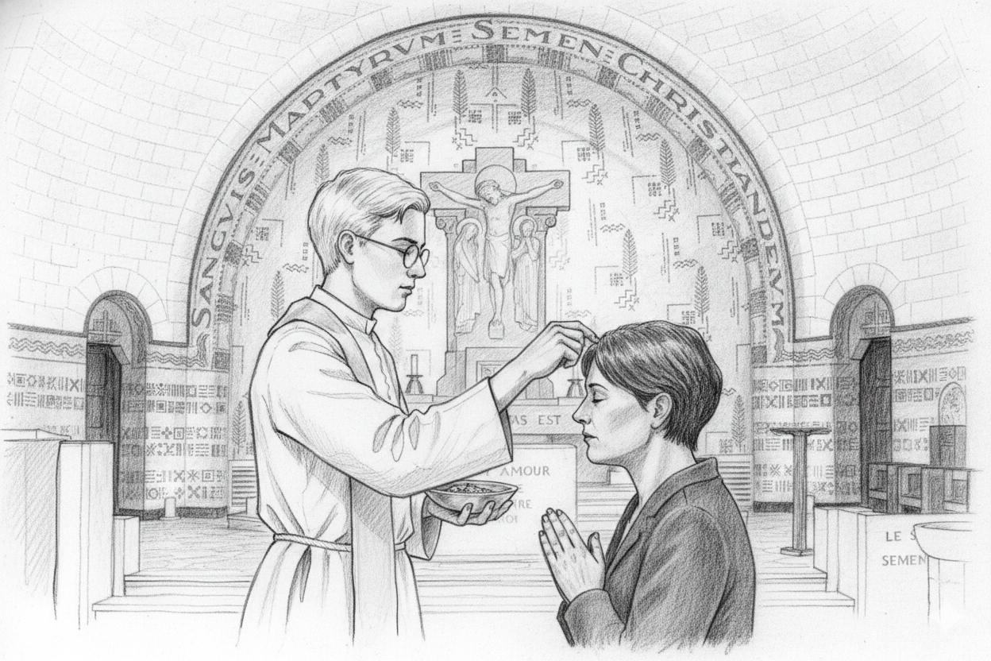
Mercredi 18/02 : MERCREDI DES CENDRES

Le mercredi des cendres est marqué par l’imposition d’un peu de cendres sur le front de chacun, en signe de notre fragilité, mais aussi de notre espérance en la miséricorde de Dieu. « Convertissez-vous et croyez à l’Évangile. »

MESSES à 7h, 8h, 12h15 et 19h, avec imposition des cendres à chaque messe.

JOURNÉE DE PRIÈRE, DE JEÛNE ET D’ABSTINENCE

Le mercredi des Cendres (jour où commence le Carême), il nous est demandé de nous abstenir de viande (abstinence) et de jeûner en nous privant substantiellement de nourriture, selon notre âge et nos forces (jeûne), ainsi que de réserver un temps notable pour la prière (prière).

Le jeûne catholique consiste en une consommation maigre d’aliments et non pas en une privation totale. L’Église recommande un repas simple et une collation dans la journée. Jeûner a pour but de donner soif et faim de Dieu et de sa Parole.

À noter dès à présent dans vos agendas :

- Chemin de croix tous les vendredis de Carême à 19h, dans l’église.
- 24h pour Dieu : du samedi 14 mars 8h au dimanche 15 mars 8h (liturgie des heures, adoration, confession, chapelet, prédication). NOUVEAU : une initiative du pape pour mettre tous les chrétiens du monde entier en prière au même moment.
- Rencontre dans le cadre du concile pour prier, échanger et éclairer nos évêques, le dimanche 15 mars à 16h30 (dans l’église)
- Enseignement le dimanche 22 mars à 17h dans l’église : la lumière de l’évangile sur la véritable conversion.
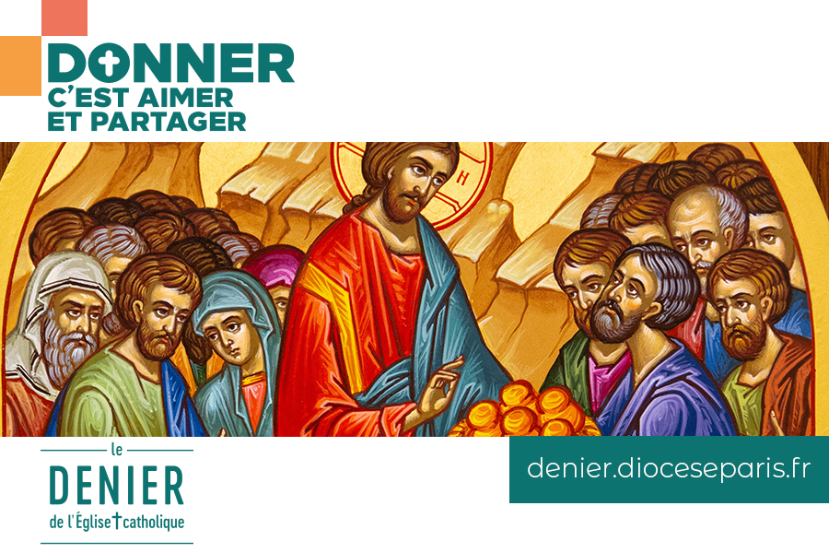
DENIER DE L’ÉGLISE

Un immense MERCI à vous tous et toutes pour la générosité dont vous avez témoigné en fin d’année. Grâce à vous, notre paroisse peut poursuivre sa mission !

Une nouvelle étape vous est proposée : choisir de verser le denier par prélèvement automatique.

Soutenir notre Église, c’est lui donner les moyens d’agir au quotidien. En choisissant le prélèvement automatique, vous offrez à notre paroisse une ressource stable et prévisible. C’est un geste de confiance qui nous permet de planifier sereinement nos actions pastorales et l’entretien de nos lieux de vie. Simple pour vous, précieux pour nous.

En choisissant le prélèvement automatique, vous étalez votre effort sur l’année et vous nous permettez de nous concentrer sur l’essentiel (vivre notre foi !). Vous conservez la possibilité de moduler le montant ou d’arrêter le prélèvement à tout moment.

Combien donner ? À chacun selon ses ressources ! Par exemple 20€ par mois, ou même 1€ par jour (le prix d’un café) soit 30€ par mois.

N’hésitez pas à demander conseil auprès du curé.

AGENDA DES PROCHAINES SEMAINES

11/03  14/03  15/03 | Lancement de la neuvaine à Saint Joseph (19h, église)  24h pour Dieu  Rencontre pour le concile (16h30)


Pendant les vacances scolaires, du 23 au 27 février, le patronage propose une semaine alliant révisions, football et activités de loisirs pour les primaires et les collégiens.
Les flyers d’inscription sont à votre disposition au fond de l’église.

